# Rendu d’eau temps réel en 2D à l’aide de ressorts.

## Introduction

La technique que nous allons vous présenter est une modélisation 2D d’objets rentrant en contact avec l’eau. L’effet que l’on cherche ici à représenter ici est le mouvement des vagues et des éclaboussures engendrées par la chute d’un objet dans l’eau. La représentation de ce mouvement est simulée à l’aide de ressorts.

Dans un premier temps nous allons montrer comment vont être modélisées les vagues lors du contact entre l’objet et l’eau, puis comment va être rendu la couleur de l’eau, et enfin la méthode permettant de réaliser les éclaboussures.

## Modélisation des vagues

La modélisation de l’eau sera représentée par une succession de ressorts verticaux. Ainsi les vagues vont pouvoir monter et descendre à partir d’une perturbation jusqu’à ce que le ressort retrouve sa position d’origine. Les ressorts vont être reliés à leurs voisins pour que la vague puisse se propager d’un ressort à l’autre.

Chacun des ressorts va être défini par une position et une vitesse.

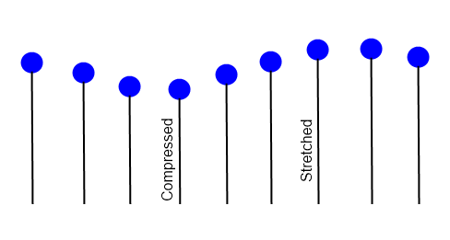

Figure 1 : Représentation des ressorts

La force d’un ressort est définit par la loi de Hook :

$$F= -k.x$$

Avec $F$ la force du ressort, $k$ la constante qui définit la raideur du ressort et $x$ le déplacement du ressort depuis sa longueur initiale. La force du ressort est toujours inverse à la direction vers laquelle on le déplace, d’où le signe négatif.

La deuxième loi de Newton est la suivante :

$$F=m.a$$

Avec $F$ la force, $m$ la masse de l’objet et $a$ son accélération.

Ainsi nous obtenons la formule suivante :

$$a= -\frac{k}{m}*x$$

Grace à cette formule, nous obtenons l’accélération des particules. En supposant que tous les sommets du ressort ont un même poids $m$, et que tous les ressorts ont la même rigidité $k$, $k/m$ sera une constante.

Plus le ressort est raide ( $k$ grand), plus les vagues seront petites avec une grande fréquence. Inversement, si le ressort est lâche ( $k$ petit), les vagues seront grandes et auront une fréquence petite.

Pour que l’oscillation puisse s’arrêter, il faut appliquer un amortissement aux ressorts. Il s’agit d’une force qui s’applique dans le sens opposé au mouvement du ressort.

L’équation devient donc :

$$a= - \frac{k}{m}*x-d.v$$

Avec $v$ la vitesse et $d$ le facteur d’amortissement.

Un facteur d’amortissement élevé ( $d$ grand) donnera l’impression que l’eau est épaisse avec un retour à la position original du ressort rapide. Tandis qu’un facteur d’amortissement faible laissera osciller les vagues plus longtemps.

Les ressorts sont placés sur l’image de la gauche vers la droite. Pour réaliser l’effet de vague, nous devons relier les ressorts entre eux. Pour cela nous allons garder la différence d’hauteur entre un ressort et son ressort voisin de gauche puis avec son voisin de droite. La différence d’hauteur calculée va être multiplié par un coefficient de propagation compris entre 0 et 0,5. Ce coefficient permet de savoir l’effet de la hauteur propager d’un ressort à un autre, car il va s’estomper d’un ressort à l’autre à partir de la source de la perturbation.

$${differenceHauteurGauche}_{i}=coefPropa({hauteurRessort}_{i}- {hauteurRessort}_{i-1})$$

$${differenceHauteurDroit}_{i}=coefPropo({hauteurRessort}_{i}- {hauteurRessort}_{i+1})$$

Ces différences sont stockées dans deux tableaux différents. De plus nous additionnons à la vitesse du voisin de gauche la différence de hauteur calculée à gauche et de même pour la vitesse du voisin de droite.

$${vitesseRessort}_{i-1}={vitesseRessort}_{i-1}+ {differenceHauteurGauche}_{i}$$

$${vitesseRessort}_{i+1}={vitesseRessort}_{i+1}+ {differenceHauteurDroit}_{i}$$

Enfin, pour chaque ressort, nous allons modifier sa hauteur en fonction de son voisin de gauche et de droite. Nous additionnerons au ressort voisin de gauche la différence calculé enter lui et le ressort où nous somme et de même avec notre voisin de droite. Ceci va permettre de modifier la hauteur de chaque ressort pour donner la sensation d’une vague.

$${hauteurRessort}_{i-1}= {hauteurRessort}_{i-1}+{differenceHauteurGauche}_{i}$$

$${hauteurRessort}_{i+1}= {hauteurRessort}_{i+1}+{differenceHauteurDroit}_{i}$$

Lors de l’impact d’un objet sur un ressort la vitesse à laquelle il va entrer en contact avec un ressort va indiquer qu’elle sera la hauteur du ressort, la contraction et ceci va interagir avec la largeur de la vague, grâce aux calculs expliqués au dessus.

## Représentation de l’eau

Il n’y a pas un ressort par pixel, nous choisissons le nombre de ressort que nous voulons sur la fenêtre.

Pour réaliser le rendu de l’eau avec les vagues, il faut interpolé linéairement chaque sommet de ressort entre eux. Nous obtenons ainsi des trapèzes.

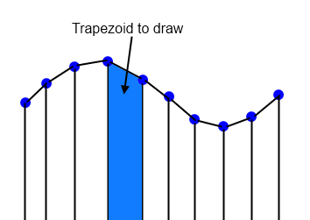

Figure 2 : Interpolation linéaire entre les ressorts

Chacun des trapèzes va être interprété comme deux triangles. Il ne reste plus qu’à faire varier la couleur d’un bleu clair au niveau de la surface de l’eau, vers un bleu foncé vers le fond.

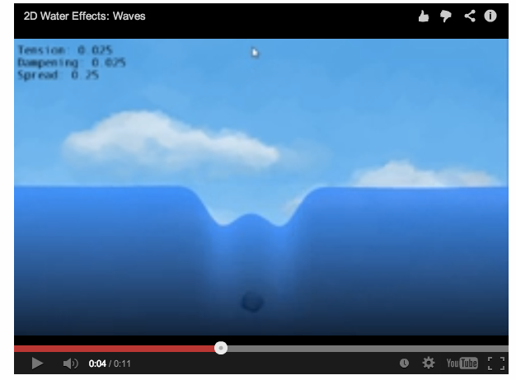

Figure 3 : Représentation des vagues

## Modélisation des éclaboussures avec des gouttes d’eau

Pour pouvoir rajouter plus de réalisme à la représentation des vagues montrée au dessus, il est possible de rajouter un effet d’éclaboussure lors de l’impact du rocher dans l’eau.

Une goute d’éclaboussure va avoir une position, une vitesse et une orientation.

Les éclaboussures vont être créées dès qu’une roche va toucher la surface de l’eau. Au plus la vitesse de la roche est importante lors de l’impacts au plus l’éclaboussure sera grande en créant plus de goutte d’éclaboussure. Une fonction aléatoire donnera la direction de ces gouttes ainsi qu’une longueur. De plus une autre fonction aléatoire gérera la vitesse de ces goutes en nous donnant une direction est une longueur en fonction de la vitesse à laquelle est arrivé la pierre dans l’eau.

Chaque particule va être mis à jour en fonction de la gravité qui va venir modifier l’orientation des gouttes. De plus toutes les gouttes qui sont hors champ à droite ou à gauche de l’écran tout comme les gouttes qui vont se trouver sous l’eau vont être supprimé.

Pour l’ensemble de ces gouttes il faut mettre une image pour les représenter.

L’effet obtenu est le suivant :

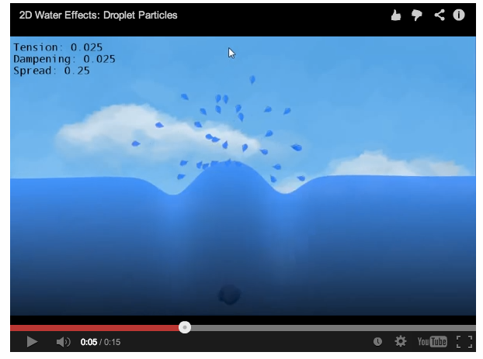

Figure 4 : Effet d'éclaboussure avec les gouttes d'eau

## Eclaboussure avec des metaballs

Pour pouvoir rendre l’effet de l’eau plus réaliste, on peut utiliser des metaballs. Lorsque deux gouttes d’eau sont proche l’une de l’autre, elle vont fusionner pour ne faire plus qu’une. De plus nous pouvons ajouter l’effet de metaballs avec l’interaction des gouttes avec la surface de l’eau pour plus de réalisme encore.

L’effet final est le suivant :

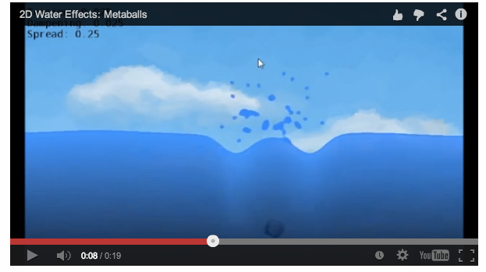

Figure 5 : Rendu final

## Conclusion

Cette méthode de rendu d’eau est simple à mettre en place pour avoir un rendu réaliste du mouvement des vagues en 2D.

Elle utilise les composantes physiques du ressort pour représenter le mouvement des vagues lors de l’entrée en contact d’un objet dans l’eau. Cette modélisation est réalisée en transmettant les composantes d’un ressort (la hauteur et la vitesse) à ses voisins. Le rendu de la couleur est rendu par interpolation linéaire et en mettant un bleu clair en surface et de plus en plus foncé en profondeur. Enfin les éclaboussures de l’entrée en contact de l’objet dans l’eau vont être rendu avec des metaballs pour plus de réalisme. L’éclaboussure sera proportionnelle à la vitesse de l’objet lors du contact.

## Reference

<http://gamedevelopment.tutsplus.com/tutorials/make-a-splash-with-dynamic-2d-water-effects--gamedev-236>

<https://www.youtube.com/watch?v=U8d2XP3tq34>

<https://www.youtube.com/watch?v=PQpXzbmGfag>

<https://www.youtube.com/watch?v=Xm_uHiq-jkE>